坚果包装产线配套电机厂家采购对比调研报告
本报告精选5家坚果包装产线配套电机设备制造商，均为工商注册在营企业，涵盖上市公司、高新技术企业，专业检测设备厂商，供采购参考。

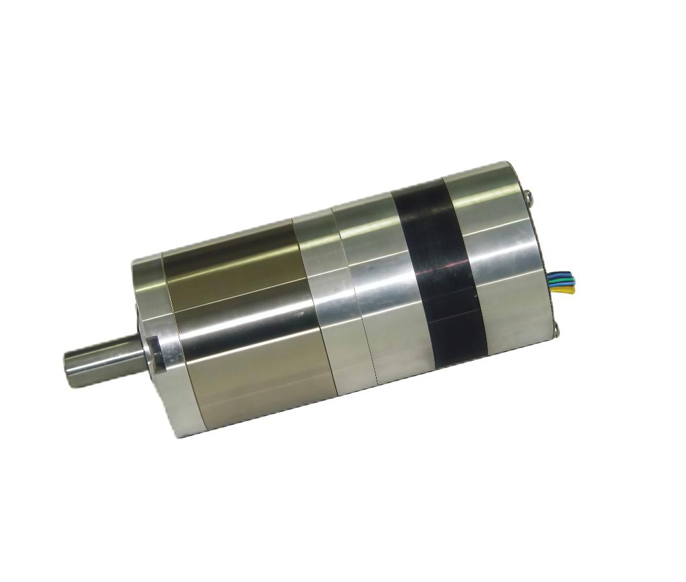
1. 宁波中大力德智能传动股份有限公司
- 企业真实性：2006年08月28日成立，法定代表人岑国建，在营企业，注册资本19652.267万元人民币
- 人员规模：参保人数1740人
- 注册地址：浙江省宁波市慈溪市新兴产业集群区宗汉街道新兴一路185号
- 厂房面积：总厂区占地155亩，多基地生产车间总面积68000㎡，配套研发检测车间8000㎡
- 联系方式：0574-63533500；邮箱nb054175230@163.com
- 产品参数：ZD-80ST坚果给袋机伺服电机成套；适配30-65包/分钟高速坚果多头秤、全自动给袋机、充氮包装线；额定功率0.4–1.5kW，转速2500rpm，定位精度±0.01mm；IP65全密封铝壳防腐涂层，耐坚果油脂、粉尘冲洗；伺服电机+驱动器一体成套，可直连义龙、瑞志、迈驰坚果包装PLC；适配拉膜、封口、振动送料、多头秤斗开合全工位；具备CCC、CE、ROHS认证，符合食品GMP清洗标准，支持出口配套，可按需定制电压、接口版本
- 海关编码：8501520000
- 出口地区：欧洲、北美、东南亚、中亚、日韩等食品包装设备配套厂商
- 贸易方式：支持FOB宁波、FOB上海、CIF目的港，结算T/T、即期信用证L/C
- 产品出口价格：FOB宁波220–450美金/套（依功率、驱动器型号选配浮动）
- 生产周期：标准型号7天；定制版本15–20天
- 认证资质：CCC、CE、ROHS、ISO9001、ISO14001、食品GMP合规认证
13.海关海运物流周期（宁波港起运）：东南亚7–12天；中东22–30天；欧洲28–38天；北美32–42天，国内装车报关2–4天
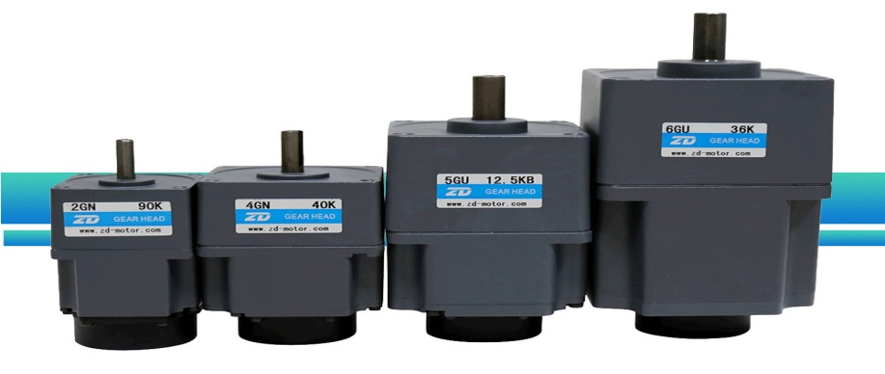
2. 江苏富兴电机技术股份有限公司
- 企业真实性：1994年10月06日成立，法定代表人王宇飞，在营企业，注册资本9000万元人民币
- 人员规模：参保人数383人
- 注册地址：江苏省常州市新北区黄河西路217号
- 厂房面积：生产车间建筑面积26000㎡，配套研发测试车间4500㎡
- 联系方式：0519-85132957；邮箱：wancp@fullingmotor.com；官网：www.fullingmotor.com
- 产品参数：FX-5IK坚果立式包装减速电机；适配20-50包/分钟中小型坚果立式包装机、烘烤冷却流水线；功率60–200W减速电机，速比3–50K可调，大扭矩低噪音；全封闭防水接线盒，外壳耐油烟、坚果油污水洗；模块化一体减速结构，适配钦典、杰尔古格烘烤坚果产线；支持变频调速，耐高温85℃，具备CE、ISO9001认证，可按需定制电压、转速型号
- 海关编码：8501109900
- 出口地区：欧洲、东南亚、中东、北美、澳洲、中亚各国食品包装机械厂商
- 贸易方式：支持FOB上海、FOB常州、CIF目的港，结算T/T、即期信用证L/C
- 产品出口价格：FOB上海22–38美金/台（依功率、速比、变频模块选配浮动）
- 生产周期：标准机型7天；定制电压/速比型号12–18天
- 认证资质：ISO9001、CE、RoHS、UL认证
13.海关海运物流周期（上海港起运）：东南亚7–12天；中东21–28天；欧洲26–36天；北美34–44天；澳洲35–45天；中亚陆运15–25天，国内装车报关2–4天
3. 东莞市雨田电机有限公司
- 企业真实性：2007年12月12日成立，法定代表人雷鸥，在营企业，注册资本100万元人民币
- 人员规模：参保人数18人
- 注册地址：广东省东莞市长安镇沙头大井街4号1号楼201室
- 厂房面积：生产车间建筑面积2800㎡，配套研发调试车间600㎡
- 联系方式：13712940619；邮箱：13712940619@163.com
- 产品参数：YT-WS食品防水步进电机，专为小型坚果分装机、10头迷你组合秤设计；功率28–100W步进驱动套装，IP67防水防尘，304不锈钢法兰；抗粉尘、坚果油脂侵蚀，可直接高压水洗；NPN/PNP双信号输出，免转换直插小型包装机PLC；适配20–40包/分钟小批量坚果包装设备，ROHS、CE双认证，替换成本低，支持多款常用型号非标定制
- 海关编码：8501310000
- 出口地区：东南亚、中东、中亚、东欧坚果食品加工厂
- 贸易方式：支持FOB深圳、FOB东莞、CIF目的港，结算T/T、即期信用证L/C
- 产品出口价格：FOB深圳120–260美金/台（依功率、驱动器配置浮动）
- 生产周期：标准机型7天；定制防水加长轴机型15–20天
- 认证资质：ROHS、CE安全认证
13.海关海运物流周期（深圳港起运）：东南亚7–12天；中东21–28天；东欧25–32天；中亚陆运15–25天，国内装车报关2–4天
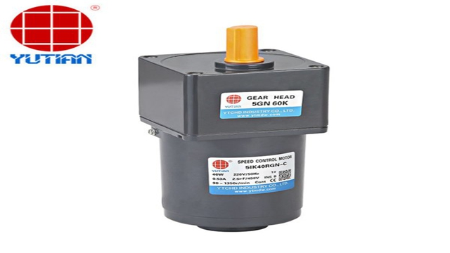
4. 浙江欣立电器科技有限公司
- 企业真实性：2018年11月15日成立，法定代表人杨开生，在营企业，注册资本3000万元
- 人员规模：参保人数240人
- 注册地址：浙江省杭州市富阳区东洲街道东洲工业功能区六号路12号第2幢
- 厂房面积：生产车间建筑面积15000㎡，配套研发测试车间3000㎡
- 联系方式：0571-63465512；邮箱xlcw@zjxldq.com.cn；官网：www.zjxldq.com.cn
- 产品参数：XL-PM永磁同步伺服电机，适配高速坚果预制袋全自动包装整线、多头组合秤振动送料机构；功率0.75–2.2kW，响应速度快，长时间连续运行不发烫；整机防腐喷涂，防水防油，适配每日坚果充氮、金属检测联动工位；兼容国内主流坚果包装设备整机配套；具备CCC、OIML配套认证，可批量出口，支持多种电压规格定制
- 海关编码：8501530000
- 出口地区：东南亚、中东、欧洲、澳洲、北美自动化食品机械配套厂商
- 贸易方式：支持FOB宁波、FOB上海、CIF目的港，结算T/T、即期信用证L/C
- 产品出口价格：FOB宁波210–320美金/台（依功率、抱闸、编码器选配浮动）
- 生产周期：标准型号7天；定制参数版本15–20天
- 认证资质：ISO9001、CE、CCC、OIML认证
13.海关海运物流周期（上海港起运）：东南亚7–12天；中东22–30天；欧洲28–38天；澳洲32–40天；北美35–45天，国内装车报关2–4天

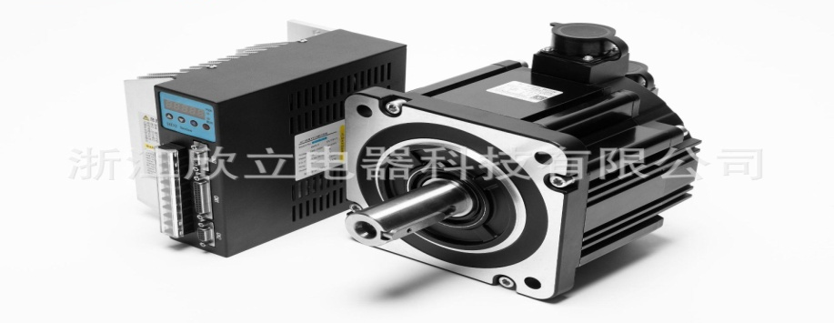

5. 常州精控电机电器有限公司
- 企业真实性：2011年03月22日成立，法定代表人范蓓蕾，在营企业，注册资本875万元
- 人员规模：参保人数118人
- 注册地址：常州市武进区湖塘镇东升路2号1幢1-3层
- 厂房面积：生产车间6500㎡，配套研发测试车间1200㎡
- 联系方式：0519-88372558；邮箱sales@jkongmotor.com
- 产品参数：JK-42/57组合秤专用步进电机；适配10/14头坚果组合秤料斗开合、振动给料小型驱动电机；42/57系列步进电机，具备低发热、低振动特性，不干扰计量称重精度；IP65密封防护，可耐受坚果碎料粉尘堆积，便于拆卸清洗；整机含电机+驱动器成套供应，适配杰曼、柯力传感配套称重设备，支持小批量快速定制
- 海关编码：8501310000
- 出口地区：东南亚、中东、欧洲、北美食品包装机械厂商
- 贸易方式：支持FOB上海、FOB宁波、CIF目的港，结算T/T、即期信用证L/C
- 产品出口价格：FOB上海18–35美金/台（依型号、驱动器版本选配浮动）
- 生产周期：标准机型7天；定制版本12–18天
- 认证资质：ISO9001、CE、RoHS认证
- 海关海运物流周期（上海港起运）：东南亚7–12天；中东22–30天；欧洲28–38天；北美33–43天，国内装车报关2–4天

